“芯”机遇，实现“芯”梦想
——兆易创新2017校园招聘
“芯”团队
北京兆易创新科技股份有限公司（简称“兆易创新”，股票代码603986），成立于2005年4月，是一家以中国为总部的全球化芯片设计公司。公司致力于各类存储器（SPI NOR FLASH®、SPI NAND FLASHTM）、控制器（GD32TM MCU）以及eMMC的设计研发，研发人员比例占全员比例60%以上，在中国大陆（北京/合肥/西安/上海/深圳）、香港、台湾、韩国、美国、日本等多个国家和地区设有分支机构，营销网络遍布全球，并与多家世界知名晶圆厂、封装测试厂结成战略合作伙伴关系，为客户提供优质便捷的本地化支持服务。
公司核心管理团队由来自世界各地的高级管理人员组成，每位都曾在硅谷、韩国等著名IC企业工作多年，有着丰富的研发及管理经验。公司总裁兼CEO朱一明先生是国家“千人计划”的入选者，被授予国家级“特聘专家”荣誉称号。他领导下的兆易创新被授予“‘中国芯’最佳市场表现奖”、“重大科技成果产业化突出贡献单位”、“创新型试点企业”、“中国十强最具成长性半导体企业”等多项荣誉称号。
公司现有员工400余人，研发人员平均经验值在8年以上，85%以上研发人员来自211或985高校。我们广纳雄心勃勃的专业人员和高级人才，提供包括年底双薪、年终绩效奖金、五险一金、补充医疗保险、商业意外保险、各类补贴、免费健康体检、带薪假期、节日礼品、新生儿礼金等有竞争力的薪资福利待遇。除此之外，公司还注重员工自身价值的提升，不遗余力组织各类培训项目，与员工共享公司成长硕果。

公司总部：北京市海淀区学院路30号科大天工大厦A座12层
合肥/西安/上海/深圳/台湾/美国/日本等各地分支机构地址欢迎查阅公司网站www.gigadevice.com
宣讲笔试时间: 2016年9月26日下午14:00
宣讲笔试地点: 四牌楼校区-群贤楼三楼报告厅
开始网申吧~ job.gigadevice.com
欢迎关注兆易创新招聘微信号，获得最新鲜的招聘资讯


“芯”福利
基础：全年13薪
业绩：年度调薪/奖金
保障：五险一金
日常补贴类：用餐补贴、住房补贴、通讯补贴
医疗保障类：补充医疗保险、商业保险、年度健康体检
礼品礼金类：新生儿礼金、妇女节礼品、端午节礼品、中秋节礼品
带薪假期类：国家法定假日、带薪年休假、公司福利假、优秀员工奖励假
年假+福利假入司第2年10.5天起
试用期类：实习期1:1折抵试用期
政策落户类：毕业生北京落户名额、根据政策落户合肥、根据政策落户西安
团队建设类：员工活动俱乐部、团队建设
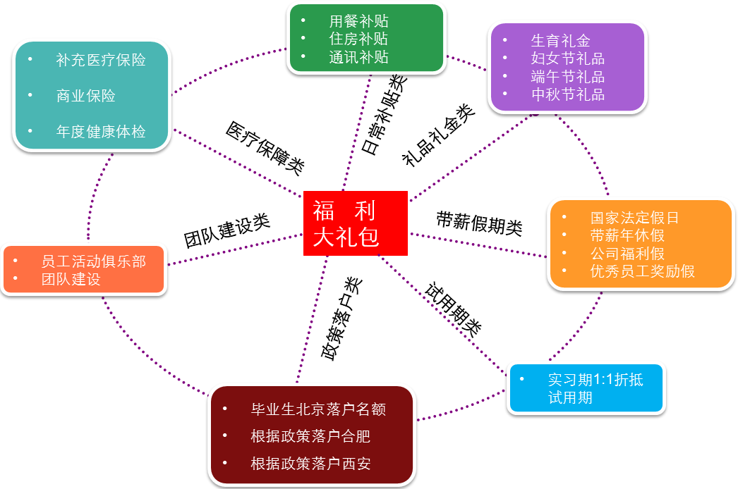
（说明：合肥共建项目的福利情况请以面谈为准。）
“芯”机遇
★ 网申地址： job.gigadevice.com（参加宣讲笔试环节请携带一份纸质简历）
★ 每位应聘者最多可投递2个职位
招聘岗位 | 学历 | 专业 | 工作地 | 是否现场笔试
模拟全定制电路设计工程师 | 硕士及以上 | 微电子/电子/电路等相关专业 | 北京/合肥/西安 | 是
模拟电路设计工程师 | 硕士及以上 | 微电子/电子/电路等相关专业 | 北京/合肥 | 是
数字电路设计/验证工程师 | 硕士及以上 | 微电子/电子/电路等相关专业 | 北京/合肥/西安 | 是
IC版图设计工程师 | 硕士及以上 | 微电子/电子/电路等相关专业 | 合肥 | 是
后端设计工程师（P&R） | 硕士及以上 | 微电子/电子/电路等相关专业 | 北京 | 是
嵌入式软件/应用工程师 | 硕士及以上 | 计算机/电子工程/通信/自动化相关专业 | 北京 | 是
系统开发工程师 | 本科及以上 | 电子类相关专业 | 合肥 | 是
FAE技术支持工程师 | 本科及以上 | 电子/通讯/自动化等相关专业 | 深圳/合肥 | 是
器件工程师 | 硕士/博士 | 微电子等相关专业 | 北京 | 是
Firmware工程师 | 硕士及以上 | 计算机/电子/电路/控制理论与工程等相关专业 | 北京/合肥 | 是
嵌入式系统工程师 | 本科及以上 | 计算机/电子/电路/控制理论与工程等相关专业 | 北京/合肥 | 是
嵌入式硬件应用工程师 | 本科及以上 | 电子工程，计算机等相关专业 | 合肥 | 是
产品经理助理 | 本科及以上 | 微电子，电子工程，计算机等相关专业 | 北京 | 是

★合肥共建项目职位：
招聘岗位 | 学历 | 专业 | 工作地 | 是否现场笔试
制程工程师 | 本科及以上 | 微电子/材料/化学/化工/物理等相关专业 | 合肥 | 否
制程整合工程师 | 本科及以上 | 微电子/材料/化学/化工/物理等相关专业 | 合肥 | 否
制造工程师 | 本科及以上 | 理工/工程管理相关专业 | 合肥 | 否
设备工程师 | 本科及以上 | 电子/电机/电气/机械/测控/自动化专业 | 合肥 | 否
生产自动化工程师 | 本科及以上 | 电子/电机/计算机/资讯工程专业 | 合肥 | 否
测试工程师 | 本科及以上 | 电子/电机/计算机/资讯工程专业 | 合肥 | 否
品保工程师 | 本科及以上 | 微电子/材料/化学/物理相关专业 | 合肥 | 否
厂务工程师 | 本科及以上 | 电机/电气/化学/化学工程/机械/自动化专业 | 合肥 | 否
生产规划工程师 | 本科及以上 | 工业工程/工业管理/企业管理 | 合肥 | 否
资讯工程师 | 本科及以上 | 计算机/资讯工程 | 合肥 | 否

- 具体职位要求如下

1、模拟全定制电路设计工程师（工作地：北京/合肥/西安）
岗位职责：
负责Flash产品和IP研发，负责相关电路的设计，仿真和评估
任职要求：
1.微电子等相关专业，硕士及以上学历
2.熟练使用VIRTUOSO、HSPICE等IC设计仿真工具
3.有DCDC/LDO/ADC/DAC 经验者优先
4.对SRAM/DRAM/FLASH/EEPROM有了解者优先
5.诚信正直，踏实努力，具有较强的抗压能力
6.具有良好的沟通能力、学习能力、分析能力和团队合作能力
2、模拟电路设计工程师（工作地：北京/合肥）
岗位职责：
负责芯片的模拟电路设计和仿真
任职要求：
1.微电子等相关专业，硕士及以上学历
2.熟练使用HSPICE、HSIM等仿真工具
3.有ADC/DAC/LDO/PLL 经验者优先
4.诚信正直，踏实努力，具有较强的抗压能力
5.具有良好的沟通能力、学习能力、分析能力和团队合作能力
3、数字电路设计/验证工程师（工作地：北京/合肥/西安）
岗位职责：
参与Flash产品，相关Controller和IP研发，负责逻辑设计与产品功能验证（Flash BU）；或基于ARM架构的高性能/低功耗SoC项目研发（MCU BU）
任职要求：
1.微电子/电子相关专业，硕士学历
2.有深厚的数字专业知识，熟练掌握数字电路设计和验证方法学
3.有实际项目经验，精通Verilog，System Verilog，TCL，PERL等语言
4.熟悉低功耗设计
5.有较强动手能力，有FPGA开发经验
6.正直诚信、有责任心和团队合作精神、有较强抗压能力
4、IC版图设计工程师（工作地：合肥）
岗位职责：
负责版图设计工作
任职要求：
1.微电子、电子工程相关专业，本科以上学历
2.熟悉模拟版图设计，有一定的模拟电路基础
3.熟悉virtuoso，熟练使用calibre进行DRC、LVS检查
4.有PLL/ADC/DAC/BGR等模拟模块版图设计经验优先考虑
5.熟悉SKILL/perl/TCL等编程语言优先考虑
6.有大型芯片模块整合工作经验优先考虑
7.有65nm以下工艺经验优先考虑
8.诚信正直，踏实努力，具有较强的抗压能力
9.具有良好的沟通能力、学习能力、分析能力和团队合作能力
5、后端设计工程师（P&R）（工作地：北京）
岗位职责：
负责数字后端自动布局布线工作
任职要求：
1.微电子、电子工程相关专业，硕士以上学历
2.熟悉数字后端自动布局布线流程
3.有大规模数字IC项目经验
4.对低功耗设计有一定的了解
5.吃苦耐劳、有责任心和团队合作精神
6.有标准单元建库经验优先考虑
7.熟悉多电源域PR流程优先考虑
8.有65nm以下工艺经验优先考虑
6、嵌入式软件/应用工程师（工作地：北京）
岗位职责：
负责32位MCU嵌入式内核开发与移植，硬件模块驱动设计和开发，上层应用编写和维护等工作。
任职要求：
1.计算机/电子工程/通信/自动化相关专业，硕士以上学历
2.具备扎实的计算机软件基础，精通C/C++程序设计，有Cotex-M3项目经验优先
3.熟悉ARM体系架构，嵌入式操作系统开发环境及流程
4.在校期间具备嵌入式项目应用软件开发经验者优先
5.有Windows驱动或应用程序开发项目经验优先
6. 诚信正直，踏实努力，具有较强的抗压能力
7. 具有良好的沟通能力、学习能力、分析能力和团队合作能力
7、系统开发工程师（工作地：合肥）
岗位职责：
1. 基于公司MCU芯片方案的研发和维护
2. MCU固件、应用程序编写
3. MCU性能、功能测试，以及接口电路设计、调试
4. 编写MCU技术文档
5. 客户应用方案的审阅与除错支持
任职要求：
1.本科及以上学历，电子类相关专业
2.熟悉电路设计及调试
3.熟悉C语言，有较好的编程习惯
4.具备嵌入式芯片如51单片机、ARM等系统设计项目经验
5.诚信正直，踏实努力，具有较强的团队合作意识和抗压能力
8、FAE技术支持工程师（工作地：深圳/合肥）
岗位职责：
负责MCU方面的技术支持，包括：
1.协助Sales前期产品推广阶段的技术支持
2.处理客户研发和生产阶段的技术问题，如：软硬件修改测试，产线异常处理等
3.与质量部门、研发部门一起处理客户端RMA
任职要求：
1.电子/通讯/自动化等相关专业，本科及以上学历
2.熟悉Cortex M3 系列MCU
3.有MCU系统方面软硬件设计的项目经验优先
4.良好的沟通交流能力、团队合作能力，善于处理客户抱怨
5.能适应短期出差
9、器件工程师（工作地：北京）
岗位职责：
参与Flash产品的评估，与工艺、测试、设计相关部门合作提升产品良率，改善产品可靠性和品质。
任职要求：
1.微电子等专业硕士或博士，具有扎实的半导体器件与物理理论知识
2.熟悉电路设计，C/perl编程，具有较强的动手能力
3.具有可靠性或工艺方面的经验优先
10、Firmware工程师（工作地：北京/合肥）
岗位职责：
1.设计及实现Flash存储器产品，例如：eMMC
2.定位及解决firmware bug,并且对firmware有关算法进行优化
3.Mapping, Garbage Collection, Wear leveling 等NAND Flash管理算法的设计与实现
4.PCIE、SATA / eMMC / NVMe等块设备协议的实现
5.Multi-Channel NAND控制器驱动程序设计与实现
6.Linux块设备驱动程序开发与实现
7.NAND flash阵列仿真系统开发与实现
任职要求：
1.计算机、电子等相关专业，硕士学历，精通基于C/C++的嵌入式系统软件系统开发与调试
2.对多核/多任务下程序设计与开发有一定的理解
3.熟悉文件系统者优先，熟悉SPI / I2C / UART等接口协议，有PCIe /SATA/eMMC/NVMe经验者优先
4.了解NAND特性及FTL算法者优先
5.具有良好的编程规范，熟悉SVN/Mercurial/CVS, Bugzilla/JIRA或review board者优先
6.具有较强的学习能力、沟通能力及自我管理能力
11、嵌入式系统工程师（工作地：北京/合肥）
岗位职责：
1.负责Linux / Android下嵌入式软件开发
2.负责存储设备验证平台的设计与开发
3.基于GUI或脚本的系统测试工具开发
4.系统测试用例的设计及实现
任职要求：
1.计算机、电子、自动化等相关专业，本科及以上，硕士优先
2.精通C/C++，有嵌入式软件及硬件驱动程序的开发经验
3.有Linux/Android系统下块设备驱动程序开发经验者优先
4.了解块设备协议，如SATA/eMMC/SD/NVMe者优先，熟悉NAND特性及管理算法者优先，具备Python开发能力者优先
12、产品经理助理（工作地：北京）
岗位职责：
1.产品管理：市场调研，竞品分析，定义新产品，制定产品路线图
2.项目管理：追踪产品生命周期，协调各部门推动产品上线，完成新旧迭代
3.宣传推广：产品技术手册，协助产品宣传
4.技术支持：配合业务拓展，提供产品技术支持
任职要求：
1.本科及以上学历，微电子，电子工程，计算机等专业优先
2.熟悉硬件设计， 有Flash存储器项目经验者优先
3.熟练掌握英语，CET-6以上
4.个性乐观开朗，善于团队合作，能独立解决问题，能适应短期出差
13、嵌入式硬件应用工程师（工作地：合肥）
岗位职责：
1.负责产品EVB原理图设计、器件选型、PCB设计以及电路系统调试
2.根据项目需求，针对产品开发相应的硬件测试平台
3.使用逻辑分析仪及示波器对产品进行故障分析
4.负责产品的硬件参数测试
任职要求：
1.电子工程，计算机等相关专业本科及以上学历
2.具有在ARM，PowerPC等嵌入式平台的硬件开发调试项目经验
3.熟练使用ORCAD，Protel，PowerPCB等EDA工具进行电路设计及调试
4.具有嵌入式硬件底层驱动开发调试项目经验者优先
5.有FPGA，CPLD 原理设计及固件调试项目经验者优先
6.有高速电路设计与调试项目经验者优先
7.熟悉嵌入式平台系统的架构及开发流程
8.熟悉硬件系统的测试流程
9.有独立分析、解决复杂问题的能力；工作积极、主动
10.善于与人交流、易于沟通，有良好的团队合作精神
11.英语读写熟练

合肥共建项目的职位要求如下：
1、制程工程师（工作地：合肥）
岗位职责：
制造程序管理与维护
任职要求：
1.微电子、材料、化学/化工、物理相关专业
2.全日制统招本科及以上学历，英文CET-4及以上
3.稳重踏实、具较强的沟通协调及问题分析能力，具有团队协作意识、较好的执行力和责任心
2、制程整合工程师（工作地：合肥）
岗位职责：
制程良率改善与提升，制程优化
任职要求：
1.微电子、材料、化学/化工、物理相关专业
2.全日制统招本科及以上学历，英文CET-4及以上
3.稳重踏实、具较强的沟通协调及问题分析能力，具有团队协作意识、较好的执行力和责任心
3、制造工程师（工作地：合肥）
岗位职责：
产线人员、机台、物料管理，维持生产顺利，产能效率提升
任职要求：
1.理工、工程管理相关专业
2.全日制统招本科，英文CET-4及以上
3.稳重踏实、具较强的沟通协调及问题分析能力，具有团队协作意识、较好的执行力和责任心
4、设备工程师（工作地：合肥）
岗位职责：
机台与设备的日常保养维护，故障排除，维持生产线的正常运转
任职要求：
1.电子、电机、电气、机械、测控、自动化专业
2.全日制统招本科，英文CET-4及以上
3.能接受轮值夜班
4.稳重踏实、具较强的沟通协调及问题分析能力，具有团队协作意识、较好的执行力和责任心
5.生产自动化工程师（工作地：合肥）
岗位职责：
生产自动化规划系统管理，生产制程资料收集、分析
任职要求：
1.电子、电机、计算机、资讯工程专业
2.全日制统招本科，英文CET-4及以上
3.稳重踏实、较强的沟通协调及问题分析能力，具有团队协作意识、较好的执行力和责任心
6.测试工程师（工作地：合肥）
岗位职责：
测试设备规划、维护、管理
任职要求：
1.电子、电机、计算机、资讯工程专业
2.全日制统招本科，英文CET-4及以上
3.稳重踏实、较强的沟通协调及问题分析能力，具有团队协作意识、较好的执行力和责任心
7.品保工程师（工作地：合肥）
岗位职责：
负责客户品保服务，产品可靠度及工程变异管理

任职要求：
1.微电子、材料、化学、物理相关专业
2.全日制统招本科，英文CET-4及以上
3.稳重踏实、具较强的沟通协调及问题分析能力，具有团队协作意识、较好的执行力和责任心
8. 厂务工程师（工作地：合肥）
岗位职责：
负责工厂的设施规划，管理与维护
任职要求：
1.电机、电气、化学、化学工程、机械、自动化专业
2.全日制统招本科，英文CET-4及以上
3.能接受轮值夜班
4.责任心强，抗压性强，具较强的沟通协调及问题分析能力
9.生产规划工程师（工作地：合肥）
岗位职责：
生产用物料的规划、管理，以及相关外包管理
任职要求：
1.工业工程、工业管理、企业管理专业
2.全日制统招本科，英文CET-4及以上
3.熟练操作办公软件
4.良好的沟通协调能力，具有团队协作意识，较强的执行力和责任心
10.资讯工程师（工作地：合肥）
岗位职责：
工厂及办公室资讯系统的软硬件建置、整合、维护和管理
1.计算机、资讯工程专业
2.全日制统招本科，英文CET-4及以上
3.责任性强，良好的沟通协调能力。
★ 网申地址： job.gigadevice.com（参加宣讲笔试环节请携带一份纸质简历）
★ 每位应聘者最多可投递2个职位
欢迎关注兆易创新招聘微信号，获得最新鲜的招聘资讯
微信搜索 “兆易创新招聘”

